**Android实验报告**

|  |  |  |  |
| --- | --- | --- | --- |
| 年级 | 13级 | 专业（方向） | 移动信息工程 |
| 学号 | 13354485 | 姓名 | 朱琳 |
| 电话 | 13726231932 | Email | [280273861@qq.com](mailto:280273861@qq.com) |

**一 实验题目**



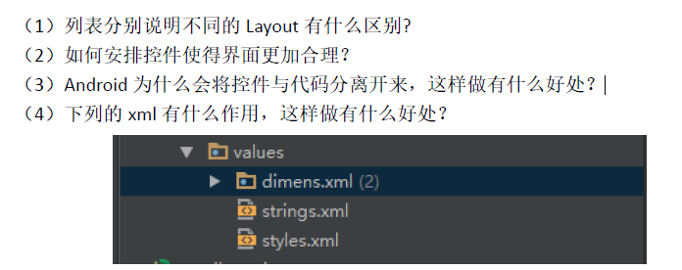

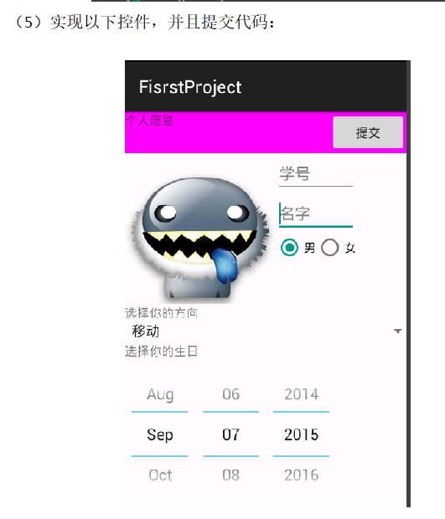

**二 实验内容**

**（一）课堂实验**

1.总体是一个线性布局。并且垂直排列

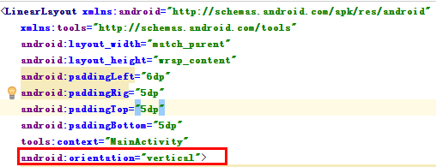

在上述布局内部加一些布局。总体是这样的：

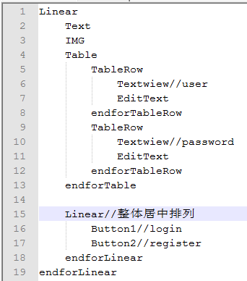

**2.上述伪代码的实现及需要注意的问题如下：**

①TextView需要注意的问题：修改颜色。

②IMG注意的问题：图片的格式为.png

③15-18行伪代码对应的那些格式，注意使用的是线性布局**并且居中排列**

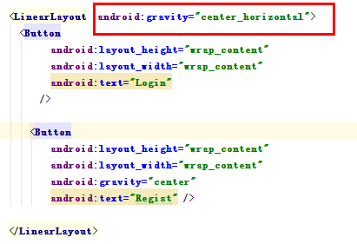

**（二）课后实验**

1.整体布局如下：

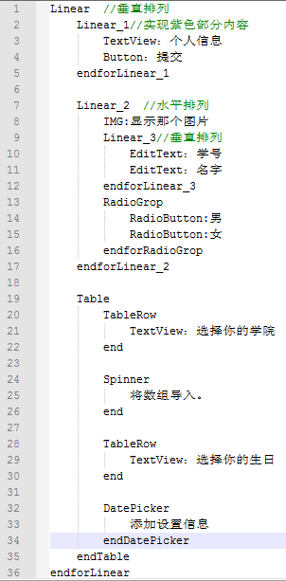

**2.具体实现**

①选择男女:

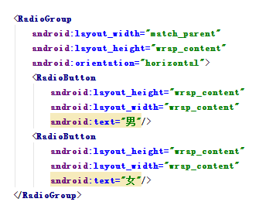

②用Spinner实现滑动选择

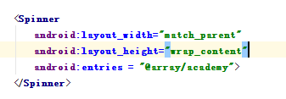

【分析】最后一句entries的内容实在value-string中写好的，即

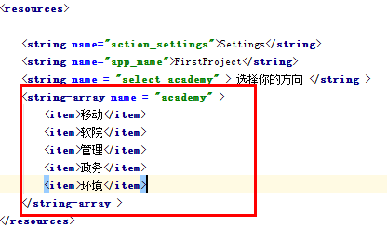

③生日下面那个日期选择功能的实现

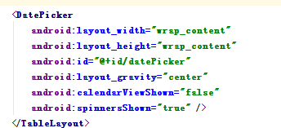

**三 实验结果**

**1.实验一**



**2.实验二**

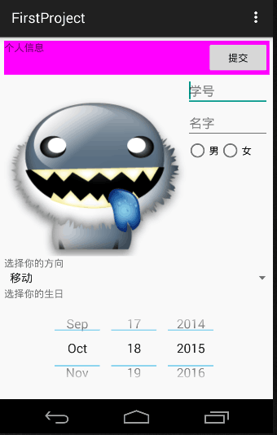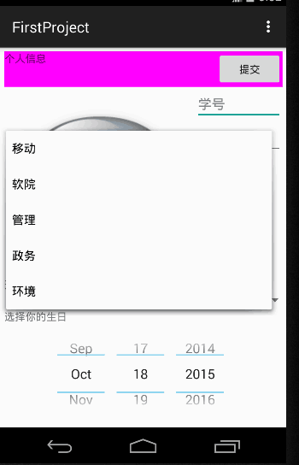

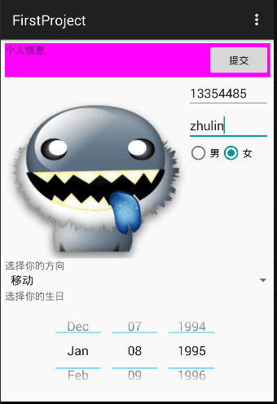

**四 回答问题**

1. 列表分别说明不同的Layout有什么区别?

|  |  |
| --- | --- |
| Layout | 区别 |
| Linear | 分为水平的和垂直的，可以自由的组合，但是都是整齐排列在一起的。 |
| Relative | 根据相关性进行排列。 |
| Table | 表格的layout,可以添加row等，用于text什么的比较好。也可添加控件 |

2. 如何安排控件使得界面更加合理？

根据控件的大小进行一个嵌套的布局。

3. Android为什么会将控件与代码分离开来，这样做有什么好处？

答：这样更清晰，同时用代码进行调节，能将各个模块的位置调节的更精准。

4. 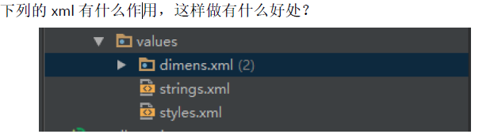

答：这些xml是存放一些字符的，用于activity的调用，也可存放一些数组，相当于一个数据库。将数据和代码分开，有利于进行代码和数据的维护，同时更有利于阅读。